**Білет БІКС**

**Завдання 1 (теоретичне). 10 балів**

1. Характеристика та зміст стратегії захисту інформації.
2. Розширена функціональність між мережевого екрану ASA

**Завдання 2 (тестове). 30 балів**

**1. Маршрутизатор має один статичний маршрут до кожної мережі призначення. За яких двох сценаріїв адміністратор повинен змінити статичні маршрути, налаштовані на цьому маршрутизаторі? (Виберіть два.)**

А. Цільової мережі більше не існує.

Б. Цільову мережу переміщено до іншого інтерфейсу на тому самому маршрутизаторі.

В. Шлях між джерелом і одержувачем оновлено за допомогою каналу з більшою пропускною здатністю.

Г. Зміна топології відбувається, коли існуюча адреса наступного переходу або інтерфейс виходу недоступні.

Д. Мережевий інтерфейс віддаленого призначення повинен бути вимкнений протягом 15 хвилин обслуговування.

**2. Мережевий інженер компанії призначається для встановлення з’єднання між двома мережами Ethernet, щоб хости підмережі 10.1.1.0/24 могли зв’язуватися з хостами підмережі 10.1.2.0/24. Інженеру було сказано використовувати лише статичну маршрутизацію для цих маршрутизаторів компанії. Який набір команд встановить з’єднання між двома мережами Ethernet?**

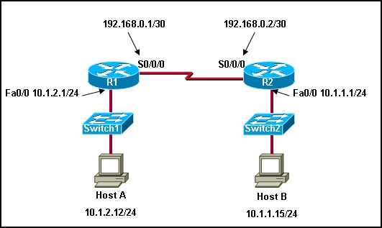

А.

R1(config)# ip route 10.1.2.0 255.255.255.0 192.168.0.1  
R2(config)# ip route 10.1.1.0 255.255.255.0 192.168.0.2

Б.

R1(config)# ip route 10.1.2.0 255.255.255.0 192.168.0.2  
R2(config)# ip route 10.1.1.0 255.255.255.0 192.168.0.1

В.

R1(config)# ip route 10.1.1.0 255.255.255.0 192.168.0.2  
R2(config)# ip route 10.1.2.0 255.255.255.0 192.168.0.1

Г.

R1(config)# ip route 10.1.1.0 255.255.255.0 192.168.0.1  
R2(config)# ip route 10.1.2.0 255.255.255.0 192.168.0.2

Д.

R1(config)# ip route 0.0.0.0 0.0.0.0 10.1.2.1  
R2(config)# ip route 0.0.0.0 0.0.0.0 10.1.1.1

**3. Зверніться до експонату. Як будуть пересилатися пакети, призначені до мережі 172.16.0.0?**

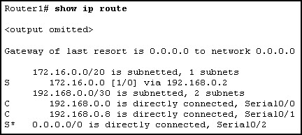

А. Router1 виконає рекурсивний пошук і пакет вийде з S0/0.

Б. Router1 виконає рекурсивний пошук і пакет вийде з S0/1.

В. Немає відповідного інтерфейсу, пов’язаного з мережею 172.16.0.0, тому пакети будуть видалені.

Г. Немає відповідного інтерфейсу, пов’язаного з мережею 172.16.0.0, тому пакети будуть приймати шлюз останньої надії та виходити з S0/2.

**4. Яку адміністративну відстань і метрику в таблиці маршрутизації матиме статичний маршрут, який вказує на наступний IP-адресу?**

А. адміністративна відстань 0 і метрика 0

Б. адміністративна відстань 0 і метрика 1

В. адміністративна відстань 1 і метрика 0

Г. адміністративна відстань 1 і метрика 1

**5. Маршрутизатори на схемі використовують показані призначення підмережі. Який найефективніший підсумковий маршрут, який можна налаштувати на Router3 для оголошення внутрішніх мереж у хмарі?**

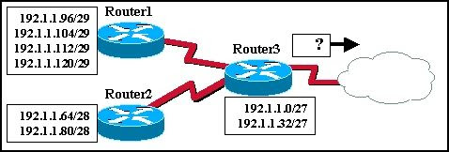

А. 192.1.1.0/26 і 192.1.1.64/27

Б. 192.1.1.128/25

В. 192.1.1.0/23 і 192.1.1.64/23

Г. 192.1.1.0/24

Д. 192.1.1.0/25

Е. 192.1.1.0/24 і 192.1.1.64/24

**6. Яку адресу можна використовувати для підсумовування мереж 172.16.1.0/24, 172.16.2.0/24, 172.16.3.0/24 та 172.16.4.0/24?**

А. 172.16.0.0/21

Б. 172.16.1.0/22

В. 172.16.0.0 255.255.255.248

Г. 172.16.0.0 255.255.252.0

**7. Які дві команди потрібні для забезпечення з’єднання між мережами 192.168.1.0 і 10.0.0.0 без рекурсивного пошуку? (Виберіть два.)**

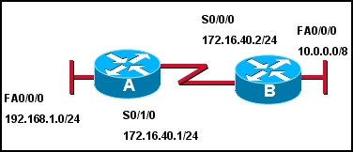

А. A(config)# ip route 10.0.0.0 255.0.0.0 s 0/1/0

Б. A(config)# ip route 10.0.0.0 255.0.0.0 172.16.40.2

В. A (config)# ip route 10.0.0.0 255.0.0.0 s 0/0/0

Г. B(config)# ip route 192.168.1.0 255.255.255.0 s 0/0/0

Д. B (config)# ip route 192.168.1.0 255.255.255.0 172.16.40.1

Е. B(config)# ip route 192.168.1.0 255.255.255.0 s 0/1/0

**8. Які дві команди змінять адресу наступного переходу для мережі 10.0.0.0/8 з 172.16.40.2 на 192.168.1.2? (Виберіть два.)**  
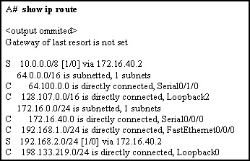

А. A(config)# no network 10.0.0.0 255.0.0.0 172.16.40.2

Б. A(config)# no ip address 10.0.0.1 255.0.0.0 172.16.40.2

В. A(config)# no ip route 10.0.0.0 255.0.0.0 172.16.40.2

Д. A(config)# ip route 10.0.0.0 255.0.0.0 s0/0/0

Е. A(config)# ip route 10.0.0.0 255.0.0.0 192.168.1.2

**9. Яка частина інформації доступна з розгляду висновку команди  show ip interface brief ?**

А. Interface speed and duplex

Б. Interface MTU

В. Errors

Г. Interface MAC address

Д. Interface IP address

**10. Чому целесообразно ввести IP-адресу наступного пристрою (next-hop), коли створюється статичний маршрут, вихід якого інтерфейсу знаходиться в локальній мережі Ethernet?**

А.  Додавання адреси наступного переходу усуває необхідність для маршрутизатора виконувати будь-які пошуки в таблиці маршрутизації перед пересиланням пакета.

Б.  У мережі з множинним доступом маршрутизатор не може визначити MAC-адресу наступного переходу для кадру Ethernet без адреси наступного переходу. У сетях із безліччю доступів маршрутизатор не здатний визначити MAC-адресу наступного за маршрутизатором пристрою для Ethernet-фрейма без IP-адреси наступного пристрою.

В. Використання адреси наступного переходу в статичному маршруті забезпечує маршрут із нижчою метрикою.

Г. У мережах із множинним доступом використання адреси наступного переходу в статичному маршруті робить цей маршрут кандидатом на маршрут за замовчуванням.

**11. Що з наведеного нижче відображається командою Router# show cdp neighbors? (Виберіть три.)**

А. load

Б. platform

В. reliability

Г. holdtime

Д. local interface

**12. Які два пристрої відповідають за перетворення даних від постачальника послуг WAN у форму, прийнятну для маршрутизатора? (Виберіть два).**

А. the serial port of the router

Б. a modem

В. a switch

Г. the ethernet port of the router

Д. a CSU/DSU device

Е. a DTE device

**13. Який статичний маршрут має бути налаштований на маршрутизаторі Router1 так, щоб хост A досяг хоста B у мережі 172.16.0.0?**  
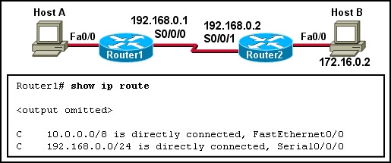

А. ip route 192.168.0.0 172.16.0.0 255.255.0.0

Б. ip route 172.16.0.0 255.255.0.0 192.168.0.1

В. ip route 172.16.0.0 255.255.0.0 S0/0/1

Г. ip route 172.16.0.0 255.255.0.0 S0/0/0

**14. Яку команду введе мережевий адміністратор для визначення - чи є ефект балансування передачі даних на роутері.**

А. show ip protocols

Б. show ip route

В. show ip interface brief

Г. show ip interface

**15. Які два твердження істинні про переваги використання статичних маршрутів? (Виберіть два)**

А. підвищується безпека

Б. зменшення зусиль у налаштуванні маршрутів

В. адміністратор повністю контролює маршрутизацію

Г. простіше впроваджувати в зростаючій мережі

Д. зменшує ймовірність помилок маршрутизації

Е. збільшується використання ресурсів маршрутизатора